### 课时2　产生时差　使地表物体水平运动方向发生偏转

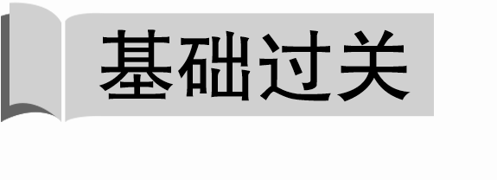

答案　1.C　2.C　3.A

解析　第1题，地球同步卫星与地球自转的方向和角速度相一致，线速度比A点大，A错误。M绕地球公转的周期即地球自转的真正周期——1恒星日，C正确、B错误。根据M公转方向，可判定O为北极点；根据图中90°E的位置及阴影部分为2月17日，可判断OB为180°经线，0°经线为0时经线，故90°E的地方时为2月18日6时，D错误。第2题，根据地球自转方向，A在B的东方，根据纬度判断，A在B的南方，而M定位在A的正上方，所以B点的观察者用望远镜看卫星M，应该在天空东南方向，故选C。第3题，根据上题分析可知，0°经线为0时，故北京时间为2月18日8时，故选A。

答案　4.C　5.C

解析　第4题，由题意可知，北京时间(120°E)为6时40分时，该地为12时，时间相差5小时20分，由经度每相差1°，时间相差4分钟可知该地与120°E相差80°，且该地时间早，应在东面，故该岛的经度为160°W。第5题，由上题可知，该地所在经度为160°W，位于西十一区。

答案　6.A　7.D

解析　第6题，图中阴影部分为12月25日，空白部分为12月24日，可知地球呈逆时针旋转，0°经线的地方时是24日24：00，P点的经度是90°W，Q点的地方时为6：00，故选A。第7题，0°经线的地方时是24日24：00，北京时间比0°经线时间早8小时，是25日8：00，D正确。

答案　8.D　9.A

解析　第8题，从图中可以看出，河流的右岸受到侵蚀，说明地转偏向力偏向右侧，据此判断该河流位于北半球。故选D。第9题，港口应该布局在河流的侵蚀岸，即图中的右岸。根据题干的方向信息，判断应该建在东岸。

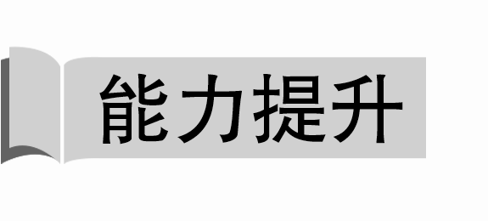

答案　10.C　11.A

解析　第10题，由材料可知，该国首都是全球最早迎接新年的城市，所以应在国际日界线西侧，最有可能位于175°W附近，又由于该地会受到飓风袭击，且有美丽的珊瑚与大片的椰林，应当位于南太平洋的热带地区，故选C。第11题，由上题分析可知，该地位于国际日界线以西的热带地区，当该国首都迎来新年第一缕阳光时，为当地早晨6点前，比北京时间早4个多小时，计算可得，北京时间最接近1点，故选A。

答案　12.D　13.A

解析　第12题，图中所示经度为其中一日的经度范围。两个日期的界线为0时经线和180°经线，AS为晨昏线，所以D点的地方时为6时或18时。从图中可以看出D点与图中左侧日界线相隔45°，所以该日界线不可能是0时经线，故左侧日界线为180°经线，右侧日界线即BC线为0时经线。甲地位于180°经线以东90°，为90°W，该河最可能是密西西比河。选D。第13题，图示日期的经度范围为180°经线向东至0时经线，即是6日的经度范围，故BC线东侧为7日，BC线为45°W(0时)，地方时与120°E相差11小时，故此时北京时间为7日11时。选A。

答案　14.D　15.B

解析　第14题，飞机从广州出发飞越太平洋到达旧金山的途中，经过了东八区、东九区、东十区、东十一区、东西十二区、西十一区、西十区、西九区、西八区共九个时区，从广州向东飞越太平洋，必须穿过国际日界线，因此一定会经历2个日期，D正确。第15题，由于地球自西向东自转，晨昏线自东向西运动，飞机从广州飞往旧金山的途中，旅客向东飞行，与晨昏线运动方向相反，相当于加快了晨昏线向西运动的相对速度，即昼夜交替更快，感受到的白昼时间更短。因此选项B符合题意。

答案　16.C　17.B

解析　第16题，由图可知，图中的地球自转方向是逆时针，斜线部分表示7月7日，非斜线部分表示7月8日，故NB为0时所在经线，NC为180°经线。A位于7月8日，图中相邻两条经线之间相差45°，再根据“东早西晚、东加西减”的规律，可以计算出A点的区时为7月8日6时。第17题，结合图中135°E的位置及地球自转方向，推算0时所在的经线是90°W，国际日界线是180°经线。B符合题意。

18．

答案　(1)北　(2)A　(3)0°　180°经线　12　15

解析　(1)根据地球逆时针方向自转，可判断该图为北半球俯视图。(2)根据地球自西向东自转，在180°范围内可判断从C点到A点为自西向东，东面时刻早，故A点地方时早。(3)0°与180°合为一个经线圈；若A点为12时，求地方时为0时(24时)的经线，两地相差12小时，则所求地与A点所在经线相差15°×12＝180°，与0°经线相差180°的经线为180°经线(或是直接根据组成经线圈的两条经线地方时差12小时判断)；若A点为18时，A点与C点相差90°，90°/15°＝6小时，C点在A点的西方，则C点时刻为18－6＝12时；B点与A点相差45°，45°/15°＝3小时，B点在A点西方，则B点时刻为18－3＝15时。

19．

答案　(1)南　东南　0或24

(2)作图略。

(3)晨昏　晨　昏

(4)12月22日17时

(5)12月21日21时10分

(6)东

解析　第(1)题，根据箭头所示地球自转方向可知此图为以南极点为中心的示意图；P点相对N点位置偏东、偏南，应在N点的东南方向；P点在夜半球中央经线上，时间为0(24)时。第(2)题，根据晨昏线与太阳光线垂直的特点及图中昼半球的分布，可知太阳光线应从右侧水平照射过来。第(3)题，根据地球自转方向和昼夜半球的分布可知，过MP由夜半球进入昼半球，MP为晨线；过NP由昼半球进入夜半球，NP为昏线。第(4)题，根据0°经线和自转方向，可知P点为135°W，为0时，45°E为12时，可计算出北京时间为12月22日17时。第(5)题，EF所在经线为180°经线，大致与日界线重合，图中晨昏线与南极圈相切，所以该日应为冬至日(12月22日)，过180°经线向东应减去一天，所以这时轮船所在地的区时应为12月21日21时10分。第(6)题，从E点向F点发射炮弹，将向左侧偏转，炮弹将落在EF线的东侧。

20．

答案　(1)C　(2)左(北)　(3)左岸(北岸)淘金。　右岸(南岸)建港口。

解析　(1)水平运动的物体在北半球向右偏，漩涡中水的运动应是逆时针向中心辐合，故选择C。(2)图中河流位于北半球，右岸被侵蚀，左岸泥沙淤积，河流自西向东流，小岛最终会与淤积的一岸(左岸或者是北岸)相连。(3)可在左岸(北岸)淘金，在右岸(南岸)建港口。